อ่านได้คล่อง...ต้องรู้วิธี
เรื่องที่ ๕ การอ่านข้อมูลจากแผนผัง แผนที่ แผนภูมิ และกราฟ
แผนการจัดการเรียนรู้ที่ ๒ การอ่านข้อมูลจากแผนภูมิและกราฟ

ชั้นประถมศึกษาปีที่ ๖ เวลา ๑ ชั่วโมง
หน่วยการเรียนรู้ที่ ๑๓
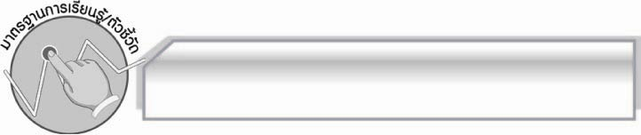
มาตรฐานการเรียนรู้/ตัวชี้วัด

มาตรฐานการเรียนรู้
มาตรฐาน ท ๑.๑ ใช้กระบวนการอ่านสร้างความรู้และความคิดเพื่อนำไปใช้ตัดสินใจ แก้ปัญหาในการดำเนินชีวิต และมีนิสัยรักการอ่าน
ตัวชี้วัด
ท ๑.๑ ป.๖/๗ อธิบายความหมายของข้อมูลจากการอ่านแผนผัง แผนที่ แผนภูมิ และกราฟ
ท ๑.๑ ป.๖/๙ มีมารยาทในการอ่าน

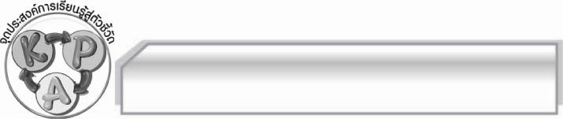
จุดประสงค์การเรียนรู้สู่ตัวชี้วัด

๑. อธิบายเกี่ยวกับการอ่านข้อมูลจากแผนภูมิและกราฟได้ (K)
๒. อ่านข้อมูลจากแผนภูมิและกราฟได้ (P)
๓. เห็นประโยชน์ของการอ่านข้อมูลจากแผนภูมิและกราฟ (A)

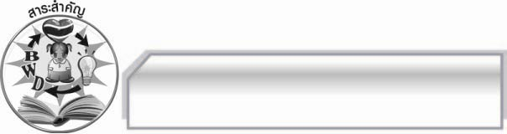
สาระสำคัญ

การอ่านข้อมูลจากแผนภูมิและกราฟได้ถูกต้อง แม่นยำ จะช่วยให้ผู้อ่านเข้าใจเรื่องราวได้ง่ายขึ้นนอกจากนั้นยังเข้าใจถึงความเปลี่ยนแปลง เปรียบเทียบข้อมูลที่นำเสนอให้เห็นอย่างชัดเจนได้ดีขึ้น
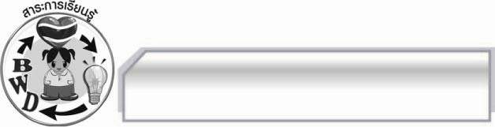
สาระการเรียนรู้

การอ่านข้อมูลจากแผนภูมิและกราฟ

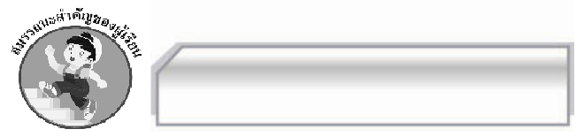

สมรรถนะสำคัญของผู้เรียน

- ความสามารถในการสื่อสาร
- ทักษะการอ่าน
- ทักษะการเขียน
- ทักษะการฟัง การดู และการพูด
- ความสามารถในการคิด
- การให้เหตุผล
- การปฏิบัติ/การสาธิต
- การสรุปความรู้
- ความสามารถในการแก้ปัญหา
- ความสามารถในการใช้ทักษะชีวิต
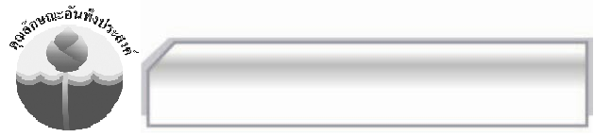

คุณลักษณะอันพึงประสงค์

ใฝ่เรียนรู้
ตัวชี้วัดที่ ๔.๑ ตั้งใจ เพียรพยายามในการเรียนและเข้าร่วมกิจกรรมการเรียนรู้
รักความเป็นไทย

ตัวชี้วัดที่ ๗.๒ เห็นคุณค่าและใช้ภาษาไทยในการสื่อสารได้อย่างถูกต้องและเหมาะสม

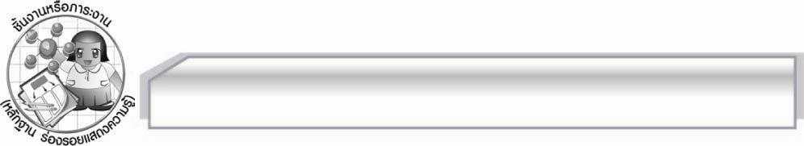
ชิ้นงานหรือภาระงาน (หลักฐาน ร่องรอยแสดงความรู้)

๑. ใบงาน เรื่อง การอ่านข้อมูลจากแผนภูมิ
๒. ใบงาน เรื่อง การอ่านข้อมูลจากกราฟ

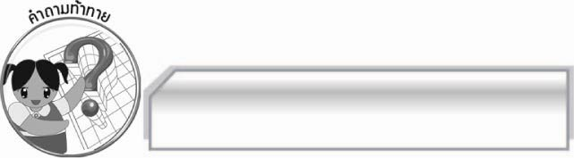
คำถามท้าทาย

การอ่านข้อมูลจากแผนภูมิและกราฟได้ดีมีผลต่อการเรียนในรายวิชาใดของนักเรียนมากที่สุด เพราะเหตุใด

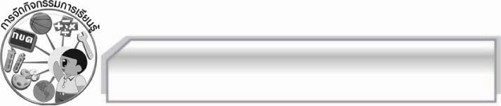
การจัดกิจกรรมการเรียนรู้

๑. ครูนำแผนภูมิแท่งมาให้นักเรียนดูแล้วใช้คำถามเพื่อให้นักเรียนร่วมกันสนทนาโดยครูใช้คำถาม ดังนี้
 สิ่งที่นักเรียนเห็นคืออะไร (ตัวอย่างคำตอบ แผนภูมิแท่ง)
 นักเรียนเคยเห็นแผนภูมิประเภทนี้หรือไม่ อย่างไร (ตัวอย่างคำตอบ เคยเห็น โดยเคยเห็น
ในหนังสือเรียนคณิตศาสตร์)
๒. ครูอธิบายเกี่ยวกับแผนภูมิพร้อมยกตัวอย่างเพิ่มเติมให้นักเรียนฟัง เพื่อให้นักเรียนเข้าใจมากขึ้น
๓. ให้นักเรียนแบ่งกลุ่มออกเป็นกลุ่มละ ๕ คน แล้วให้แต่ละกลุ่มเขียนแผนภูมิแท่งขึ้นมา ๑ อัน
พร้อมทั้งเขียนรายละเอียดที่แผนภูมิแท่งดังกล่าว จากนั้นให้แต่ละกลุ่มออกมานำเสนอผลงานของ
กลุ่มตนเองให้ครูและเพื่อนๆ ดูและฟัง พร้อมทั้งตรวจสอบความถูกต้องทีละกลุ่มจนครบทุกกลุ่ม
๔. ครูนำกราฟเส้นแสดงอุณหภูมิของอากาศมาให้นักเรียนดู แล้วใช้คำถามเพื่อให้นักเรียนร่วมกันสนทนาดังนี้
 สิ่งที่นักเรียนเห็นคืออะไร (ตัวอย่างคำตอบ กราฟเส้น)
 นักเรียนอ่านข้อมูลจากกราฟเส้นได้หรือไม่ (ได้/ไม่ได้)
 กราฟเส้นนี้แสดงข้อมูลเกี่ยวกับอะไร (ตัวอย่างคำตอบ กราฟเส้นแสดงอุณหภูมิของอากาศ)
จากนั้นครูอธิบายวิธีการอ่านข้อมูลจากกราฟให้นักเรียนฟัง พร้อมทั้งยกตัวอย่างเพิ่มเติม
๕. ให้นักเรียนเขียนกราฟแสดงรายละเอียดเรื่องใดก็ได้ตามความสนใจลงในกระดาษ A๔ แล้วตั้งคำถามเกี่ยวกับกราฟดังกล่าวเพื่อเอาไว้ทายปัญหากับเพื่อนๆ จากนั้นครูคัดเลือกผู้แทนนักเรียนจำนวน
๕ คน ออกมานำเสนอผลงานของตนเองให้ครูและเพื่อนๆ ร่วมอ่านข้อมูลและตรวจสอบความถูกต้อง
ทีละคนจนครบทุกคน
๖. ให้นักเรียนทำใบงานที่ ๒๑ เรื่อง การอ่านข้อมูลจากแผนภูมิ และใบงานที่ ๒๒ เรื่อง การอ่านข้อมูลจากกราฟ แล้วร่วมกันตรวจสอบความถูกต้อง
๗. ให้นักเรียนและครูร่วมกันสรุปความรู้ดังนี้ การอ่านข้อมูลจากแผนภูมิและกราฟได้ถูกต้อง แม่นยำ จะช่วยให้ผู้อ่านเข้าใจเรื่องราวได้ง่ายขึ้น นอกจากนี้ยังเข้าใจถึงความเปลี่ยนแปลง เปรียบเทียบข้อมูลที่นำเสนอให้เห็นอย่างชัดเจนได้ดีขึ้น
๘. ให้นักเรียนร่วมกันแสดงความคิดเห็น โดยครูใช้คำถามท้าทาย ดังนี้
๏ การอ่านข้อมูลจากแผนภูมิและกราฟได้ดี มีผลต่อการเรียนรายวิชาใดของนักเรียนมากที่สุด เพราะเหตุใด

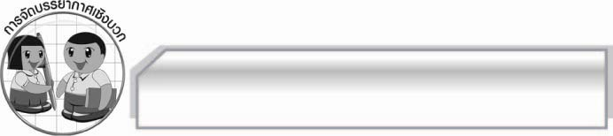
การจัดบรรยากาศเชิงบวก

ให้นักเรียนแสดงความคิดเห็นเกี่ยวกับการอ่านข้อมูลจากแผนภูมิและกราฟอย่างอิสระ ครูกล่าวคำชมเชยนักเรียนที่ร่วมกิจกรรม

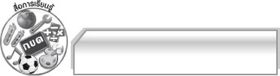
สื่อการเรียน

๑. แผนภูมิแท่ง
๒. กราฟ
๓. กระดาษ A๔
๔. ใบงาน

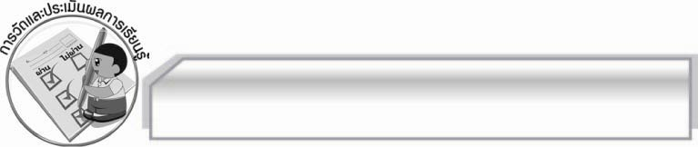
การวัดและประเมินผลการเรียนรู้

๑. วิธีการวัดและประเมินผล
๑.๑ สังเกตพฤติกรรมของนักเรียนในการเข้าร่วมกิจกรรม
๑.๒ สังเกตพฤติกรรมของนักเรียนในการเข้าร่วมกิจกรรมกลุ่ม
๑.๓ ตรวจใบงานที่ ๒๑ และ ๒๒
๒. เครื่องมือ
๒.๑ แบบสังเกตพฤติกรรมการเข้าร่วมกิจกรรม
๒.๒ แบบสังเกตพฤติกรรมการเข้าร่วมกิจกรรมกลุ่ม
๓. เกณฑ์การประเมิน
๓.๑ การประเมินพฤติกรรมการเข้าร่วมกิจกรรม
ผ่านตั้งแต่ ๒ รายการ ถือว่า ผ่าน
ผ่าน ๑ รายการ ถือว่า ไม่ผ่าน
๓.๒ การประเมินพฤติกรรมการเข้าร่วมกิจกรรมกลุ่ม
คะแนน ๙ - ๑๐ ระดับ ดีมาก
คะแนน ๗ - ๘ ระดับ ดี
คะแนน ๕ - ๖ ระดับ พอใช้
คะแนน ๐ - ๔ ระดับ ควรปรับปรุง

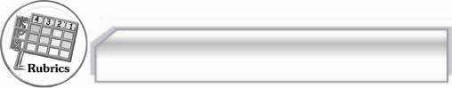
การประเมินผลตามสภาพจริง (Rubrics)

การประเมินใบงานนี้ให้ผู้สอนพิจารณาจากเกณฑ์การประเมินผลตามสภาพจริง (Rubrics)
เรื่อง การอ่านข้อมูลจากแผนภูมิและกราฟ
ระดับคะแนน  เกณฑ์การประเมิน | ๔ | ๓ | ๒ | ๑
การอ่านข้อมูลจาก  แผนภูมิและกราฟ | อ่านข้อมูลจาก  แผนภูมิและกราฟ  ได้รวดเร็วถูกต้อง และให้คำแนะนำ  ผู้อื่นได้ | อ่านข้อมูลจาก  แผนภูมิและกราฟ  ได้รวดเร็วถูกต้อง แต่ไม่สามารถ  ให้คำแนะนำผู้อื่นได้ | อ่านข้อมูลจาก  แผนภูมิและกราฟ  ได้แต่ต้องใช้เวลา  มีครูหรือผู้อื่นให้คำแนะนำบ้าง | อ่านข้อมูลจาก  แผนภูมิและกราฟได้โดยมีครูหรือผู้อื่นให้คำแนะนำเท่านั้น

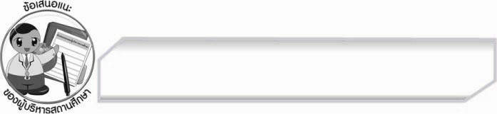
ข้อเสนอแนะของผู้บริหารสถานศึกษา
______________________________________________________________________________
______________________________________________________________________________
______________________________________________________________________________
______________________________________________________________________________
______________________________________________________________________________
______________________________________________________________________________
______________________________________________________________________________
______________________________________________________________________________
______________________________________________________________________________
______________________________________________________________________________
______________________________________________________________________________
______________________________________________________________________________
______________________________________________________________________________
______________________________________________________________________________
______________________________________________________________________________
______________________________________________________________________________
______________________________________________________________________________
______________________________________________________________________________
______________________________________________________________________________
______________________________________________________________________________
______________________________________________________________________________
______________________________________________________________________________
______________________________________________________________________________
______________________________________________________________________________

ลงชื่อ_________________________ (ผู้บริหารสถานศึกษา)
(_________________________)
________/________/_______


บันทึกหลังการสอน

ผลการจัดการเรียนการสอน

______________________________________________________________________________
______________________________________________________________________________
______________________________________________________________________________
______________________________________________________________________________
______________________________________________________________________________
______________________________________________________________________________

ปัญหา / อุปสรรค

______________________________________________________________________________
______________________________________________________________________________
______________________________________________________________________________
______________________________________________________________________________
______________________________________________________________________________
______________________________________________________________________________

แนวทางแก้ไข

______________________________________________________________________________
______________________________________________________________________________
______________________________________________________________________________
______________________________________________________________________________
______________________________________________________________________________
______________________________________________________________________________

ลงชื่อ_________________________ (ผู้บันทึก)
(_________________________)
________/________/_______

